NIEUWE RENAULT AUSTRAL WIJDT DERDE GENERATIE VAN 4CONTROL ADVANCED IN
20 juli 2022

- Renault blijft innoveren en maakt de beste technologieën bereikbaar voor een zo groot mogelijk publiek, met de derde generatie van ‘4CONTROL Advanced’

- Het systeem met vier sturende wielen, dat Renault in 2007 heeft voorgesteld en gecommercialiseerd, evolueert en maakt een indrukwekkende comeback in deze verbeterde derde generatie

- Een ongeëvenaard aanbod in het C-SUV-segment, dat een ongezien rijcomfort verenigt met een uitzonderlijke wendbaarheid en ongeëvenaarde dynamische prestaties

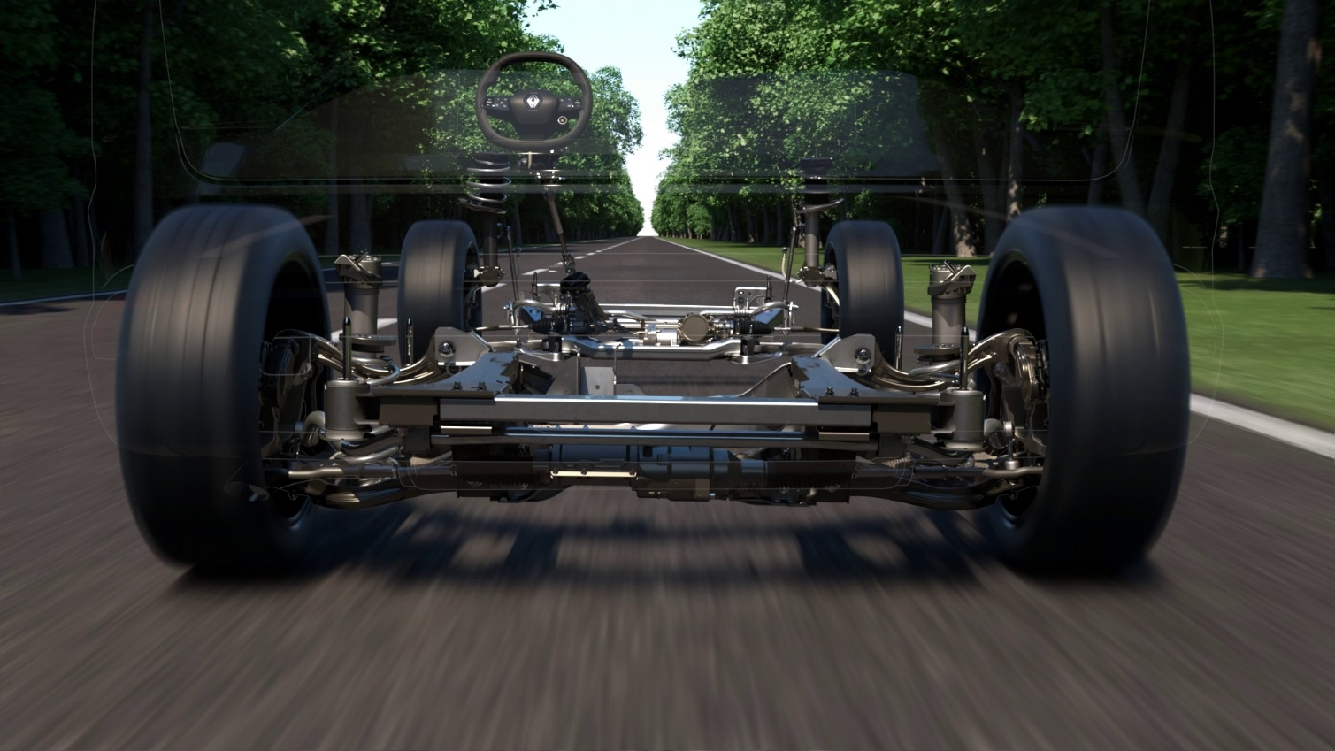

Nieuwe Austral wijdt de derde generatie van Renaults vierwielsturing ‘4CONTROL Advanced’ in. Het aanbod kent zijn gelijke niet in dit marktsegment en biedt een onuitgegeven comfort, een uitzonderlijke wendbaarheid en ongeëvenaarde dynamische prestaties.

Filippo Mantovani, Hoofd van de dienst voertuigdynamica – Renault
“Renault introduceert de technologie van de vier sturende wielen in het nieuwe CMF-CD-platform. Dankzij de elektronisch gestuurde oriëntatie van de achterwielen kan de achterwielophanging voortaan worden aangepast om in alle omstandigheden de beste prestaties te leveren: wendbaarheid in de stad, behendigheid op het platteland en op bergwegen, stabiliteit en veiligheid op autosnelwegen. ”

EEN BETERE STABILITEIT VOOR MEER RIJPLEZIER
Nieuwe Austral combineert de vierwielsturing bovendien met een meerarmige achteras voor een betere wegligging, meer rijcomfort en een unieke stabiliteit in alle omstandigheden. Op slechtere wegen worden de bewegingen van de achterwielen geoptimaliseerd door een betere geleiding en worden oneffenheden in het wegdek beter geabsorbeerd. Het voordeel is onmiddellijk voelbaar: de connectie met de weg is verbeterd en het comfort en de akoestiek werden geoptimaliseerd.
Bij hogere snelheden of bochten genomen aan meer dan 50 km/u sturen de achterwielen tot 1 graad in dezelfde richting als de voorwielen. Die winst is te danken aan de toevoeging van een stuursysteem op de achtertrein, dat informatie van de stuurbekrachtiging, de motor en de elektronische stabiliteitsregeling van het ESP gebruikt.

DE WENDBAARHEID VAN EEN STADSWAGEN
Austral toont zich bijzonder levendig in de stad en biedt een uitzonderlijke wendbaarheid voor een wagen uit het C-SUV-segment. Zijn draaicirkel bedraagt slechts 10,1 m tussen stoepranden. Dat is zelfs korter dan sommige stadswagens. Het stuursysteem op de achtertrein laat de achterwielen van Austral tot 5 graden draaien tegenover de voorwielen (3,5 graden bij de vorige generatie van de vierwielsturing), een technisch huzarenstukje.

GEPERSONALISEERDE INSTELLINGEN DANKZIJ MULTI-SENSE
Met de MULTI-SENSE-technologie van de nieuwste generatie kan de Austral-bestuurder zijn dynamische rijsensaties aan het stuur voortaan nog versterken. Naargelang de gekozen voorgeprogrammeerde rijmodus – Eco, Comfort of Sport – kunt u elk van de drie modi instellen op dertien verschillende niveaus. Die afstelling maakt het mogelijk om het rijgedrag van het chassis te beïnvloeden en de rijsensaties te verfijnen: stuurinspanning, reactiesnelheid van chassis en motor, tractiecontrole en dynamische controle van de wagen. Deze functie is toegankelijk via het OpenR-scherm en een speciale nieuwe knop op het stuur.

OVER RENAULT
Als historisch mobiliteitsmerk en Europees pionier op het gebied van elektromobiliteit ontwikkelt Renault al lang innovatieve voertuigen. Met het strategische plan ‘Renaulution’ tekende het merk een ambitieuze en waardevolle transformatie uit. Renault evolueert zo naar een nog competitiever, evenwichtiger en meer geëlektrificeerd gamma. Moderniteit en innovatie op het gebied van technologie-, energie- en mobiliteitsdiensten, zowel in de auto-industrie als daarbuiten.
Renault België Luxemburg is sinds 1908 aanwezig in België en was een van de eerste filialen van het merk Renault. Renault België Luxemburg steunt op een netwerk van meer dan 250 verkoop- en servicepunten en is een van de grootste spelers op de Belgisch-Luxemburgse markt. In 2021 stond het merk Renault op de vijfde plaats op de markt met een marktaandeel van 6,6% (personenwagens en bedrijfsvoertuigen). Wat de verkoop aan particulieren betreft, sloot Renault 2021 af op de derde plaats.

